О проведении антинаркотической акции «Здоровье – твое богатство» и Едином дне безопасности дорожного движения «Детям Подмосковья – безопасность на дорогах» в МОУ СОШ № 17

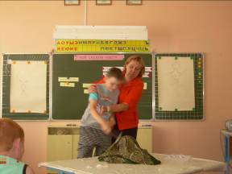
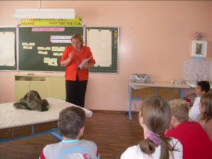
При планировании и осуществлении мероприятий антинаркотической направленности педагогический коллектив ставил перед собой задачу формирования навыков устойчивости к пагубному влиянию улицы. Поэтому в первую очередь было проведено мероприятие «Умей сказать «Нет» для воспитанников 3,4,5 отрядов, где отдыхают старшие дети. Мероприятие носило характер тренинга. Воспитанники учились противостоять негативному давлению со стороны окружающих, вовремя распознать пагубное влияние окружающей компании и своевременно разорвать отношение с ней.
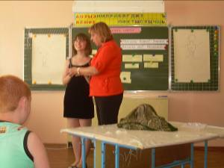

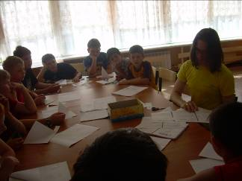

Среди старших воспитанников (11-15 лет) проведено анкетирование по вопросам наркомании. Ответы проанализированы и результаты анкетирования доведены до сведения воспитанников.

Проведено мероприятие «Мир твоихувлечений» - рассказы о своих хобби, выставка и видеоматериаы (профилактика наркомании)

Прошел Единый день безопасности дорожного движения «Детям Подмосковья – безопасность на дорогах».
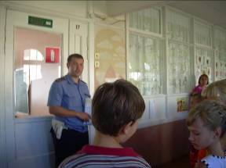
Был приглашен сотрудник ОГИБДД с беседой о безопасности на дорогах.
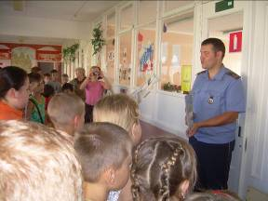

Были проведены следующие мероприятия:

1. Выступление агитбригады «знайте правила движения как таблицу умножения».
2. Викторина «Азбука дорог»
3. Конкурс рисунков «Светофорчик»

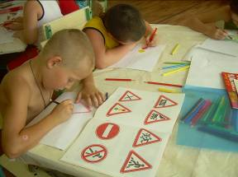
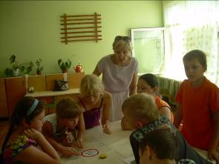

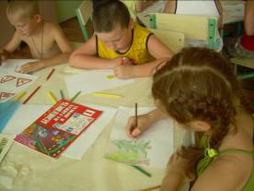

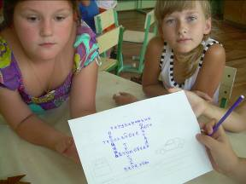
Проведена игра «Дорожные приключения».
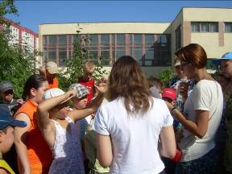

Победители были отмечены грамотами и призами.

